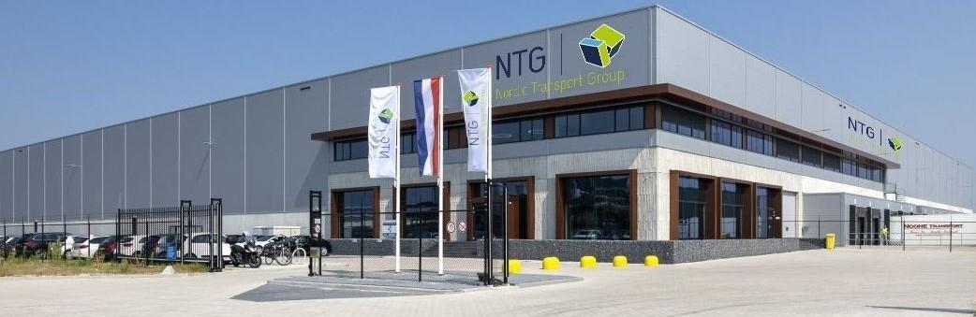

NTG Logistics B.V. is een logistieke dienstverlener gespecialiseerd in chemische opslag en distributie en is lid van NTG Nordic Transport Group A/S, een toonaangevende transportgroep met hoofdkantoor in Denemarken met vestigingen over de hele wereld. Ons personeel bestaat uit een mix van jonge gedreven starters, die bij ons als stagiair zijn begonnen en professionals met jaren ervaring en knowhow om de klant of partner de veiligste en meest efficiënte oplossingen te bieden.  Customer Service Employee | 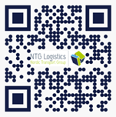

De werkzaamheden:
- Aanspreekpunt voor onze klanten en onze vervoerders

- Dagelijkse werkzaamheden zijn o.a. het aannemen van orders en het verwerken hiervan

- Opmaken van relevante transport en douane documenten, aanmaken klanten dossiers
- Klantenanalyses

- Registreren logistieke activiteiten ten behoeve van de facturatie

- Verzorgen interne rapportages

Jouw capaciteiten:
- MBO+ HBO werk- en denkniveau

- Je hebt minimaal 3 jaar ervaring in een soortgelijke functie en organisatie

- Je hebt ervaring met douane activiteiten

- Ervaring met gevaarlijke stoffen is een pré
- Beheersing van de Nederlandse en Engelse taal in woord en geschrift

- Je bent accuraat, betrokken, zorgvuldig en probleemoplossend
- Je hebt een gedegen kennis van Excel
- Je bent bekend met WMS en TMS systemen (bij voorkeur Kewill/BluJay)

Waarom NTG:
- Je hebt de mogelijkheid je te ontwikkelen en te groeien binnen onze organisatie

- Je komt terecht in een jonge, moderne en ambitieuze organisatie met de blik gericht op de toekomst

- Je ontvangt een marktconform salaris
